Πληροφορίες για τις αρχαιρεσίες ΔΣΑ έτους 2021

- Οι αρχαιρεσίες για την εκλογή του Προέδρου και των μελών του Διοικητικού Συμβουλίου του ΔΣΑ θα διεξαχθούν την Κυριακή 28.11.2021 και τη Δευτέρα 29.11.2021 από 07:00 έως 19:00. Σε περίπτωση που κανείς εκ των υποψηφίων Προέδρων δεν συγκεντρώσει ποσοστό τουλάχιστον 50% συν 1 θα διενεργηθούν εκλογές μεταξύ των δύο πρώτων σε ψήφους υποψηφίων Προέδρων την Κυριακή 5.12.2021 και Δευτέρα 6.12.2021 από 07:00 έως 19:00.
- Προκειμένου οι αρχαιρεσίες να διεξαχθούν με όρους υγειονομικής ασφάλειας και να αποφευχθεί ο συνωστισμός, αλλά και με τρόπο που να συνάδει με το κύρος και στην αξιοπρέπεια του λειτουργήματός μας, θα υπάρξει διευρυμένος αριθμός εκλογικών τμημάτων (40 τμήματα αντί των 26 τμημάτων στις προηγούμενες αρχαιρεσίες) και μειωμένος αριθμός εγγεγραμμένων ανά τμήμα.
- Τα 40 εκλογικά τμήματα κατανέμονται ως εξής: 6 τμήματα στα γραφεία του ΔΣΑ, 16 στη Στοά του Βιβλίου, 2 στο Βιοτεχνικό Επιμελητήριο Αθήνας, 4 στο ΑΚΚΕΔ, 2 στον Συμβολαιογραφικό Σύλλογο Αθηνών, 2 στο Πνευματικό Κέντρο του Δήμου Αθηναίων και 8 στο ξενοδοχείο Τιτάνια. (επισυνάπτεται σχετικός πίνακας).
- Οι συνάδελφοι έχουν ήδη ενημερωθεί για το εκλογικό τμήμα που θα ψηφίσουν, με προσωποποιημένη πληροφόρηση (sms , email), ενώ μπορούν να ενημερωθούν σχετικά και από την ιστοσελίδα του Συλλόγου.
- Κατά την προσέλευση στο εκλογικό τμήμα θα πρέπει να επιδεικνύουν είτε α) πιστοποιητικό εμβολιασμού , είτε β) πιστοποιητικό νόσησης (τελευταίου εξαμήνου) , είτε γ) βεβαίωση αρνητικού εργαστηριακού ελέγχου για τον COVID-19 με τη μέθοδο PCR που έχει διενεργηθεί με τη λήψη στοματοφαρυγγικού ή ρινοφαρυγγικού επιχρίσματος εντός εβδομήντα δύο (72) ωρών, είτε ελέγχου ταχείας ανίχνευσης αντιγόνου κορωνοϊού COVID-19 (rapid test) εντός σαράντα οκτώ (48) ωρών.
- Οι Εφορευτικές Επιτροπές έχουν την ευθύνη τήρησης των προβλεπόμενων υγειονομικών μέτρων.
- Ακολουθούν : α) Πίνακας κατανομής των εκλογικών τμημάτων · β) Αναλυτικό υγειονομικό πρωτόκολλο.

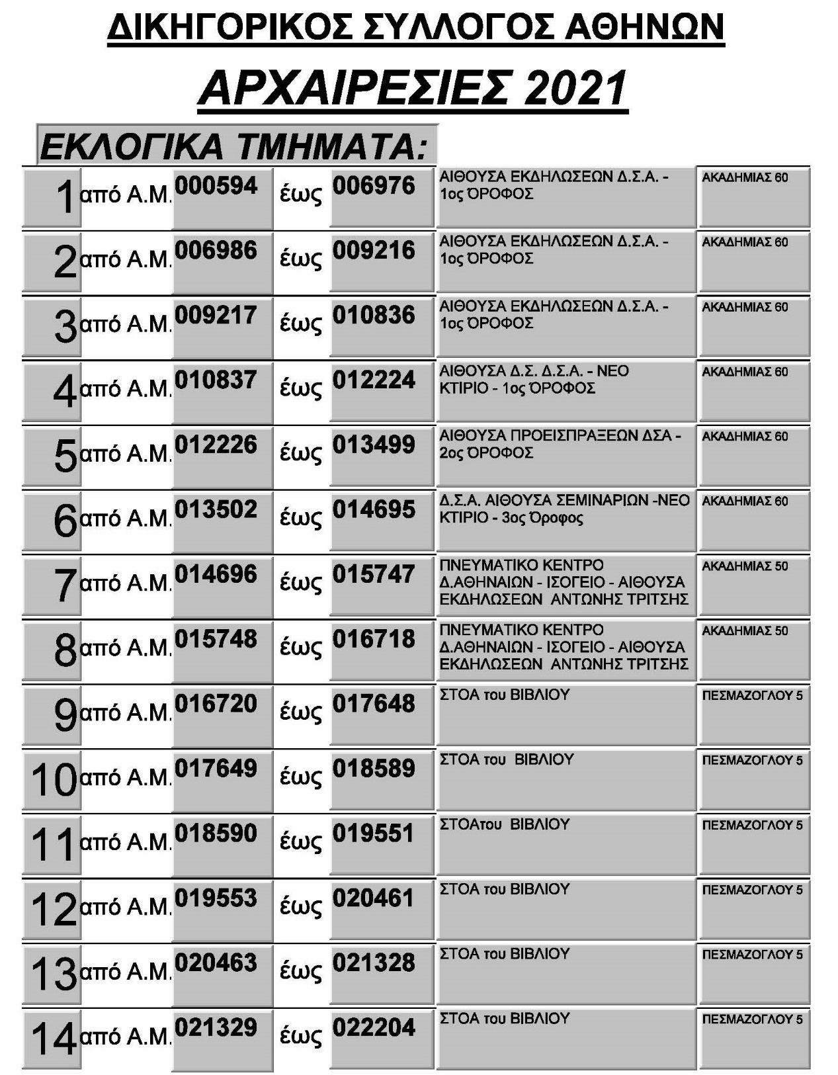
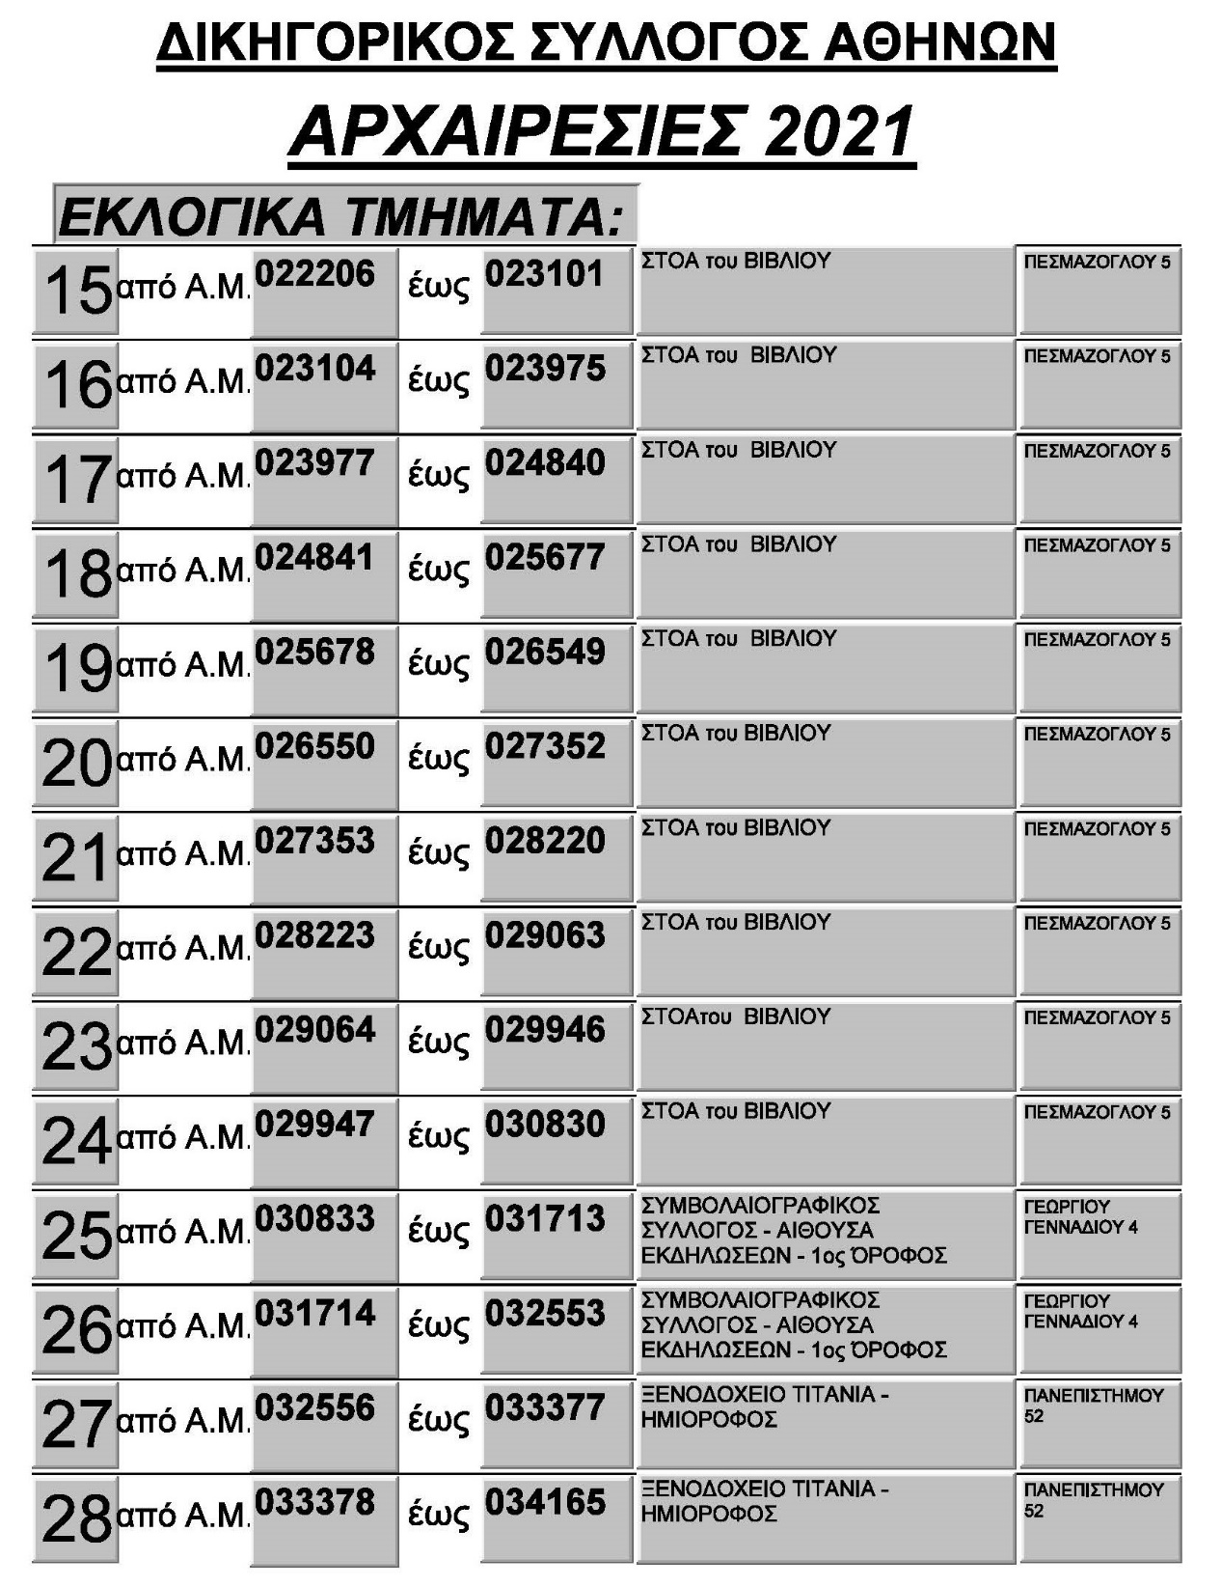
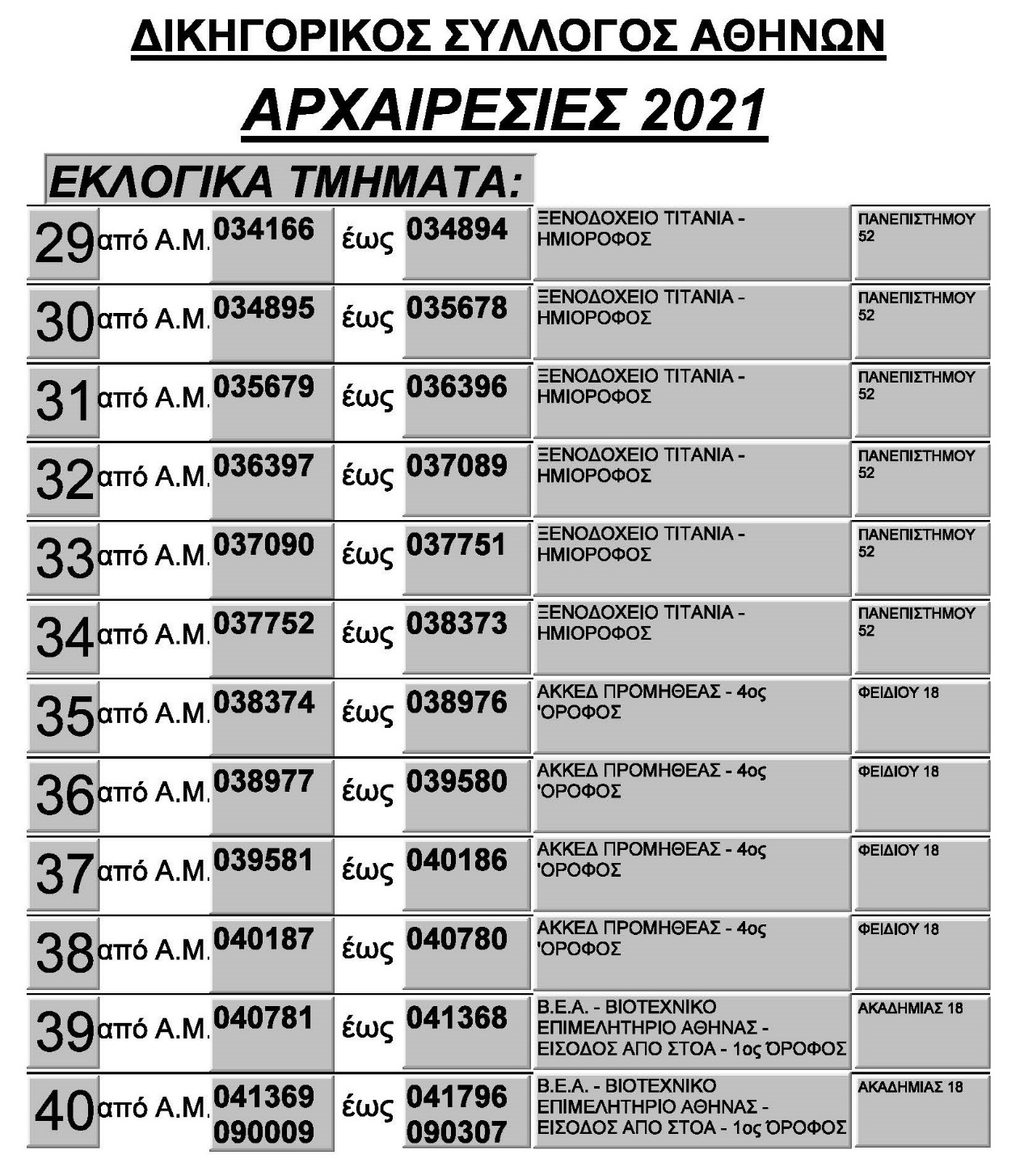

ΥΓΕΙΟΝΟΜΙΚΟ ΠΡΩΤΟΚΟΛΛΟ ΓΙΑ ΤΙΣ ΑΡΧΑΙΡΕΣΙΕΣ ΤΟΥ ΔΣΑ

Α) Γενικοί Κανόνες
1) ο μέγιστος επιτρεπόμενος αριθμός εκλογέων ανά χώρο διενέργειας των αρχαιρεσιών ορίζεται έξω από κάθε εκλογικό τμήμα.
2) τα μέλη της εφορευτικής επιτροπής καθώς και οι υποψήφιοι θα πρέπει να προσκομίσουν είτε α) πιστοποιητικό εμβολιασμού , είτε β) πιστοποιητικό νόσησης (τελευταίου εξαμήνου), είτε γ) βεβαίωση αρνητικού εργαστηριακού ελέγχου για τον COVID-19 με τη μέθοδο PCR που έχει διενεργηθεί με τη λήψη στοματοφαρυγγικού ή ρινοφαρυγγικού επιχρίσματος εντός εβδομήντα δύο (72) ωρών, είτε ελέγχου ταχείας ανίχνευσης αντιγόνου κορωνοϊού COVID-19 (rapid test) εντός σαράντα οκτώ (48) ωρών.
3) τήρηση της απαιτούμενης απόστασης των δύο (2) μέτρων και λήψη κάθε μέριμνας έτσι ώστε να μην υπάρχει υπερσυγκέντρωση ατόμων σε μία αίθουσα/έναν χώρο.
4) οι χώροι θα πρέπει να αερίζονται επαρκώς.
5) οι εκλογείς είναι υποχρεωμένοι καθ’ όλη τη διάρκεια της παραμονής τους στο εκλογικό τμήμα και έξω από αυτό κατά την αναμονή να φορούν μάσκα προσώπου και να χρησιμοποιούν τακτικά αντισηπτικό αλκοολούχο διάλυμα (70%). Ο ΔΣΑ θα έχει τοποθετήσει επαρκή αριθμό αντισηπτικών διαλυμάτων σε εμφανή σημεία των Εκλογικών Τμημάτων.
6) κατά την είσοδο και έξοδο από τα εκλογικά τμήματα θα πρέπει να τηρούνται οι αποστάσεις των δύο (2) μέτρων ιδίως σε περίπτωση που σχηματιστεί ουρά αναμονής.
7) η είσοδος στα εκλογικά τμήματα θα γίνεται με σειρά προτεραιότητας πλην της περίπτωσης εκλογέων που αντιμετωπίζουν κινητικές δυσκολίες που θα εισέρχονται εκτός σειράς
8) απαγορεύεται η παραμονή στο χώρο του εκλογικού τμήματος ατόμων που είτε δεν ασκούν εκείνη την ώρα το εκλογικό τους δικαίωμα, είτε δεν είναι μέλη της εφορευτικής επιτροπής, είτε δεν είναι υποψήφιοι ή εκλογικοί αντιπρόσωποί τους, είτε δεν είναι μέλη / υπάλληλοι του Συλλόγου επιφορτισμένοι με την αρμοδιότητα τήρησης του παρόντος πρωτοκόλλου.

Β)Εκλογική Διαδικασία
1) Κατά την προσέλευση στο εκλογικό τμήμα οι εκλογείς θα πρέπει να επιδεικνύουν είτε α) πιστοποιητικό εμβολιασμού , είτε β) πιστοποιητικό νόσησης (τελευταίου εξαμήνου) , είτε γ) βεβαίωση αρνητικού εργαστηριακού ελέγχου για τον COVID-19 με τη μέθοδο PCR που έχει διενεργηθεί με τη λήψη στοματοφαρυγγικού ή ρινοφαρυγγικού επιχρίσματος εντός εβδομήντα δύο (72) ωρών, είτε ελέγχου ταχείας ανίχνευσης αντιγόνου κορωνοϊού COVID-19 (rapid test) εντός σαράντα οκτώ (48) ωρών.
2) ο εκλογέας επιδεικνύει την ταυτότητά του στην εφορευτική επιτροπή χωρίς να την παραδώσει.
3) ο εκλογέας λαμβάνει τους φακέλους με τα ψηφοδέλτια σύμφωνα με τις υποδείξεις της εφορευτικής επιτροπής.
4) ο εκλογέας εισέρχεται στον ειδικά διαμορφωμένο χώρο για να ψηφίσει.
5) οι φάκελοι υποχρεωτικά κλείνουν με αυτοκόλλητη ταινία. ΠΡΟΣΟΧΗ: Δεν σαλιώνουμε τον φάκελο.
6) ο κάθε εκλογέας ρίχνει στην κάλπη το φάκελο χωρίς να μεσολαβήσει μέλος της εφορευτικής επιτροπής.

Ο Πρόεδρος
της Κεντρικής Εφορευτικής Επιτροπής
Αρχαιρεσιών ΔΣΑ 2021
Φώτιος Κωτσής

